1991年
- 1月28日－ 2月18日，邓小平视察上海
上海：东经121°32’，北纬31°16’
１月２８日－２月１８日，邓小平在视察上海时指出，开发浦东不只是浦东的问题，是关系上海发展的问题，是利用上海这个基地发展长江三角洲和长江流域的问题。金融是现代经济的核心。中国在金融方面取得国际地位，首先要靠上海。他指出，计划经济和市场经济都是手段，市场也可以为社会主义服务。发展经济，不开放是很难搞起来的。要克服一个怕字，要有勇气。什么事情总要有人试第一个，才能开拓新路。试第一个就要准备失败，失败也不要紧。希望上海人民思想更解放一点，胆子更大一点，步子更快一点。
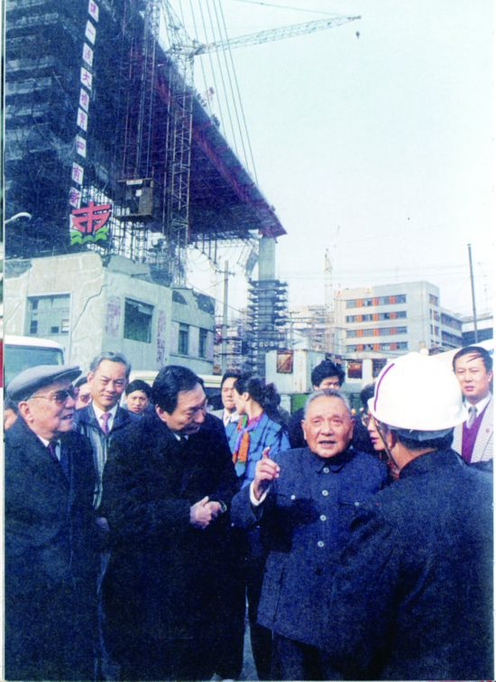
- 12月15日，我国第一座自行设计、自行建造的核电站――秦山核电站并网发电
海盐县：东经120°53’，北纬30°24’
该电站位于浙江省海盐县秦山北麓，于1985年3月开工，经过六年多的建设，1991年12月15日，秦山核电站30万千瓦压水堆核电机组并网发电，实现了中国大陆核电零的突破。我国也因此成为世界上第七个能够自主设计建造核电站的国家。秦山核电站满功率发电后，每年可向华东电网（包括上海、浙江、江苏、安徽三省一市）输送核电15亿千瓦时。
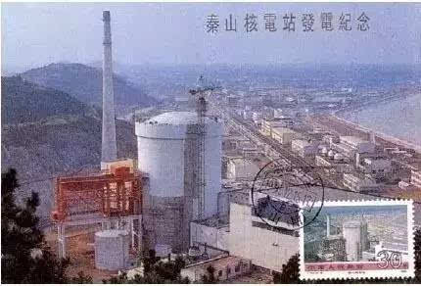
1992年
- 1月18日－2月21日，邓小平在视察武昌、深圳、珠海、上海等地时，发表著名的“南方谈话”
武昌：东经114°19’，北纬30°33’
深圳：东经114°6’，北纬22°38’
珠海：东经113°3’，北纬21°48’
上海：东经121°32’，北纬31°16’
１月１８日－２月２１日，邓小平在视察武昌、深圳、珠海、上海等地时，发表著名的“南方谈话”。主要内容是：
革命是解放生产力，改革也是解放生产力。过去，只讲在社会主义条件下发展生产力，没有讲还要通过改革解放生产力，不完全。应该把解放生产力和发展生产力两个讲全了。要坚持党的十一届三中全会以来的路线、方针、政策，关键是坚持“一个中心，两个基本点”。基本路线要管一百年，动摇不得。
改革开放的胆子要大一些，敢于试验，看准了的，就大胆地试，大胆地闯。判断的标准，应该主要看是否有利于发展社会主义社会的生产力，是否有利于增强社会主义国家的综合国力，是否有利于提高人民的生活水平。计划多一点还是市场多一点，不是社会主义与资本主义的本质区别。计划和市场都是经济手段。社会主义的本质，是解放生产力，发展生产力，消灭剥削，消除两极分化，最终达到共同富裕。社会主义要赢得与资本主义相比较的优势，就必须大胆吸收和借鉴人类社会创造的一切文明成果，吸收和借鉴当今世界各国包括资本主义发达国家的一切反映现代社会化生产规律的先进经营方式、管理方法。中国要警惕右，但主要是防止“左”。
要抓住时机，发展自己，关键是发展经济，“发展才是硬道理”。经济发展得快一点，必须依靠科技和教育。科学技术是第一生产力。
要坚持两手抓，一手抓改革开放，一手抓打击各种犯罪活动。这两只手都要硬。
正确的政治路线要靠正确的组织路线来保证。中国的事情能不能办好，从一定意义上说，关键在人。中国要出问题，还是出在共产党内部。对这个问题要清醒，要注意培养人，要按照“革命化、年轻化、知识化、专业化”的标准，选拔德才兼备的人进班子。实事求是是马克思主义的精髓。我们改革开放的成功，不是靠本本，而是靠实践，靠实事求是。
邓小平南方谈话，是在国际国内政治风波严峻考验的重大历史关头，坚持十一届三中全会以来的理论和路线，深刻回答长期束缚人们思想的许多重大认识问题，把改革开放和现代化建设推进到新阶段的又一个解放思想、实事求是的宣言书。２月２８日，中共中央将邓小平南方谈话作为中央１９９２年二号文件下发，并发出通知，要求尽快逐级传达到全体党员干部。
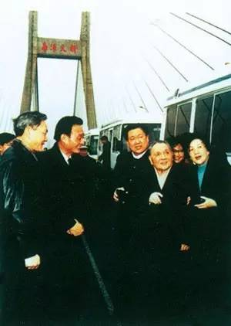
- 10月12日-18日，中国共产党第十四次全国代表大会在北京举行
北京：东经116°20’，北纬39°56’
中国共产党第十四次全国代表大会在北京举行。江泽民代表十三届中央委员会作《加快改革开放和现代化建设步伐，夺取有中国特色社会主义事业的更大胜利》的报告。报告总结了十一届三中全会以来十四年的实践经验。认为我们取得改革开放胜利的根本原因是坚持了把马克思主义基本原理同我国具体实际相结合，逐步形成和发展了建设有中国特色社会主义的理论。这个理论第一次比较系统地初步回答了中国这样的经济文化比较落后的国家如何建设社会主义、如何巩固和发展社会主义的一系列基本问题，用新的思想、观点继承和发展了马克思主义。十四年经验集中到一点就是毫不动摇地坚持以建设有中国特色社会主义理论为指导的党的基本路线，这是我们的事业能够经受风险考验顺利达到目标的最可靠保证。报告明确提出了我国经济体制改革的目标是建立社会主义市场经济体制。社会主义市场经济体制是同社会主义基本制度结合在一起的。报告提出要加强党的建设和改善党的领导。指出，党的基本路线要毫不动摇地坚持下去，社会主义的改革开放和现代化建设要搞得更好更快，国家要长治久安和繁荣昌盛，关键在于我们党，在于坚持用邓小平建设有中国特色社会主义的理论武装全党。大会选出中央委员189人，候补中央委员130人，中央纪律检查委员会委员108人。大会通过了关于十三届中央委员会报告的决议、关于中央顾问委员会工作报告的决议、关于中央纪律检查委员会工作报告的决议。大会同意中央顾问委员会提出的不再设立中央顾问委员会的建议。大会通过了关于《中国共产党章程（修正案）》的决议。修改后的《党章》写入了建设有中国特色社会主义理论和党在社会主义初级阶段的基本路线。党的十四大作出三项具有深远意义的决策：一是抓住机遇，加快发展；二是明确我国经济体制改革的目标是建立社会主义市场经济；三是确立邓小平建设有中国特色社会主义理论在全党的指导地位。这次大会和年初邓小平南方谈话，成为中国社会主义改革开放和现代化建设进入新阶段的标志。
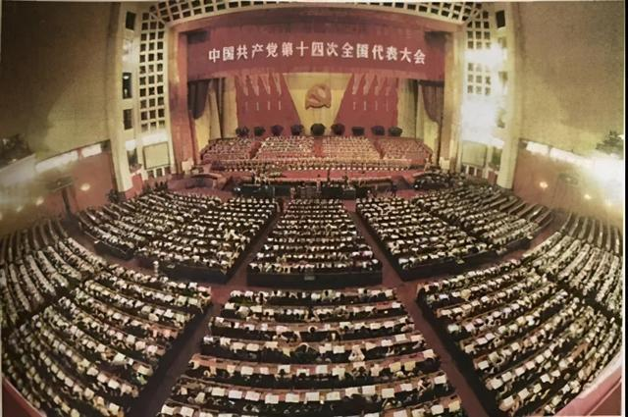
1993年
- 1993年4月27日至29日，海峡两岸关系协会会长汪道涵和台湾海峡交流基金会董事长辜振甫在新加坡举行会谈
新加坡：东经103°51’，北纬1°18’
1993年4月27日至29日，海峡两岸关系协会会长汪道涵和台湾海峡交流基金会董事长辜振甫在新加坡举行会谈。双方就两岸经济合作、两岸科技文化交流、海协会与海基会的会务等问题交换了意见，并签署了《汪辜会谈共同协议》《两岸联系与会谈制度协议》《两岸公证书使用查证协议》和《两岸挂号函件查询、补偿事宜协议》等四份协议。《汪辜会谈共同协议》的主要内容包括：（1）双方确定1993年内就“违反有关规定进入对方地区人员之遣返及相关问题”“有关共同打击海上走私、抢劫等犯罪活动问题”“协商两岸海上渔事纠纷之处理”“两岸知识产权保护”及“两岸有关法院之间的联系与协助（暂定）”等议题进行事务性协商。（2）双方同意就台商在大陆投资权益及相关问题，两岸工商界人士互访等问题，择时择地继续进行商谈。（3）双方同意就加强能源、资源的开发与交流进行磋商。（4）双方同意积极促进青少年互访交流、两岸新闻界交流以及科技交流。（5）协议自双方签署之日起30日后生效实施。汪辜会谈是两岸授权的民间团体的最高负责人之间，经过半年多的酝酿和准备，首次进行的民间性、经济性、事务性、功能性的会谈。
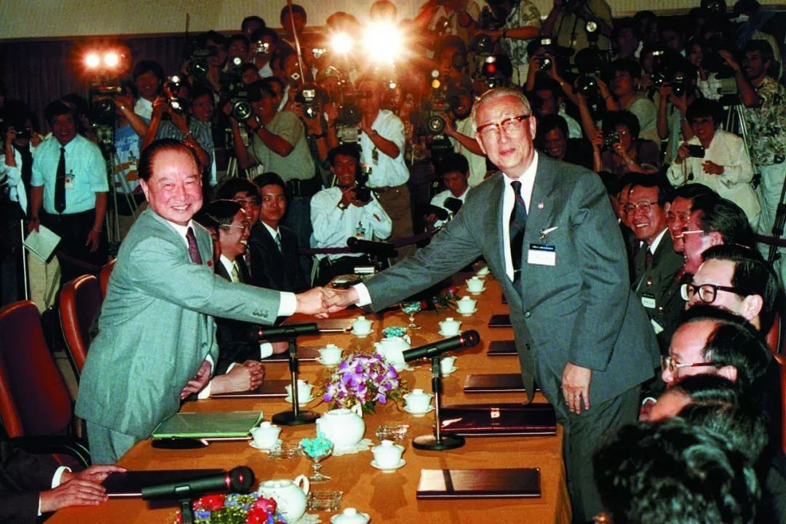
1994年
- 2月28日至3月3日，全国扶贫开发工作会议在北京召开
北京：东经116°20’，北纬39°56’
全国扶贫开发工作会议在北京召开。国务委员兼国务院扶贫开发工作领导小组组长陈俊生在会上宣布：国务院决定从今年起实施《国家八七扶贫攻坚计划》，力争在本世纪最后的7年内，基本解决目前全国8000万贫困人口的温饱问题。《国家八七扶贫攻坚计划》作为今后7年全国扶贫工作的纲领性文件，其主要奋斗目标：一是到本世纪末，使全国绝大多数贫困户年人均纯收入按1990年不变价格计算达到500元以上，扶持贫困户创造稳定解决温饱问题的基础条件，减少返贫人口；二是加强基础设施建设，基本解决人畜饮水困难，使绝大多数贫困乡镇和有集贸市场、商品产地的地方通路、通电；三是改变文化、教育、卫生的落后状态，基本普及初等教育，积极扫除青壮年文盲，大力发展职业教育和技术教育，防治和减少地方病，把人口自然增长率控制在国家规定的范围内。今后国家将继续增加对贫困地区的投入，提高扶贫开发的力度。国务院决定，从1994年到2000年，每年再增加10亿元以工代服资金、10亿元扶贫专项贴息贷款。同时；全社会将继续给予大力支持。4月15日，国务院发出关于印发《国家八七扶贫攻坚计划》的通知。
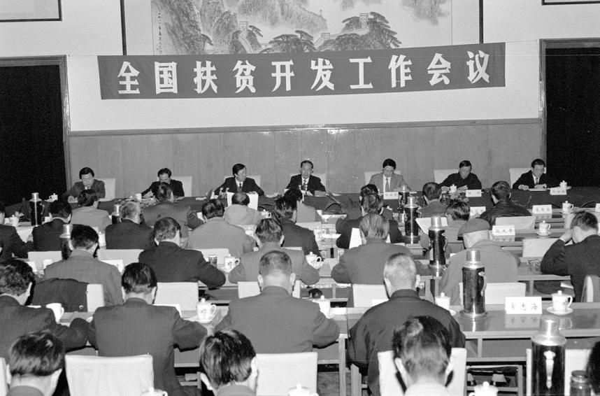
1995年
- 5月6日，中共中央、国务院作出《关于加速科学技术进步的决定》，提出科教兴国的战略
北京：东经116°20’，北纬39°56’
1995年5月，江泽民同志在全国科技大会上的讲话中提出了实施科教兴国的战略，确立科技和教育是兴国的手段和基础的方针。5月26日至30日，中共中央、国务院在北京召开全国科学技术大会。江泽民在大会上指出，党中央、国务院决定在全国实施科教兴国战略，是总结历史经验和根据我国现实情况作出的重大部署。这个方针大大提高了各级干部对科技和教育重要性的认识，增强了对科学技术是第一生产力的理解。实施“科教兴国”战略，既要充分发挥科技和教育在兴国中的作用，又要努力培植科技和教育这个兴国的基础。在当前，更要着重加强和扶持科技与教育，为国家的近期发展和长期稳定发展打好基础。提高生产者对经济增长的贡献率，尽快地建立起高科技企业，同时要加强提高国民素质，加强基础教育，注重人才的培养，重视创造性的科研工作。科技和教育具有双重的功能，既能为当前社会经济的发展提供各种手段，又为持续的、长远的发展提供必要的基础。科技和教育能够为经济和社会的发展提供知识、技术、人才，从而提供效益，是在此之前的科技和教育的投入所作的回报。
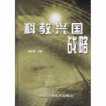
1996年
- 4月26日，国家主席江泽民和俄罗斯总统叶利钦、哈萨克斯坦总统纳扎尔巴耶夫、吉尔吉斯斯坦总统阿卡耶夫、塔吉克斯坦总统拉赫莫诺夫在上海共同签署《中华人民共和国和俄罗斯联邦、哈萨克斯坦共和国、吉尔吉斯共和国、塔吉克斯坦共和国关于在边境地区加强军事领域信任的协定》
上海：东经121°32’，北纬31°16’
4月26日，国家主席江泽民和俄罗斯总统叶利钦、哈萨克斯坦总统纳扎尔巴耶夫、吉尔吉斯斯坦总统阿卡耶夫、塔吉克斯坦总统拉赫莫诺夫在上海共同签署《中华人民共和国和俄罗斯联邦、哈萨克斯坦共和国、吉尔吉斯共和国、塔吉克斯坦共和国关于在边境地区加强军事领域信任的协定》。《协定》的主要内容有：双方部署在边境地区的军事力量互不进攻；双方不进行针对对方的军事演习；限制军事演习的规模、范围和次数；相互通报边境100公里纵深地区的重要军事活动情况；彼此邀请观察实兵演习；预防危险军事活动；加强双方边境地 区军事力量和边防部队之间的友好交往等。
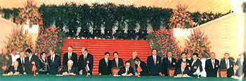
- 中国政府对日本一些右翼分子在钓鱼岛群岛的某一岛上建立灯塔的事件表示“严重关切”
北京：东经116°20’，北纬39°56’
7月18日，外交部发言人指出：钓鱼岛是中国领土，中国政府对日本一些右翼分子在钓鱼岛群岛的某一岛上建立灯塔的事件表示“严重关切”。7月24日，外交部发言人在答记者问时说：钓鱼岛及其附近岛屿自古以来就是中国固有领土，中国主张通过友好协商解决中日两国在钓鱼岛归属问题上存在的争议。8月30日，《人民日报》发表评论员文章，重申钓鱼岛等岛屿自古以来就是中国的领土，和台湾一样，是中国领土不可分割的一部分；奉劝日本不要干蠢事。
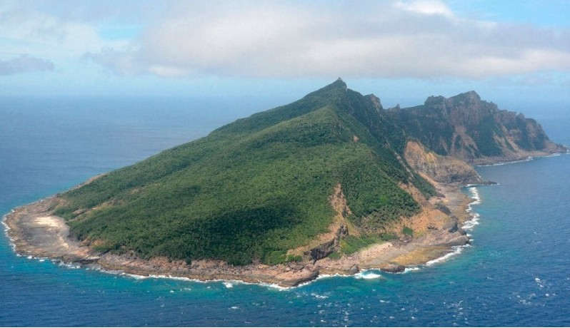
- 9月26日，江泽民视察人民日报社并发表重要讲话
北京：东经116°20’，北纬39°56’
9月26日，江泽民视察人民日报社并发表重要讲话指出，舆论导向正确，是党和人民之福；舆论导向错误，是党和人民之祸。他强调要把新闻舆论的领导权牢牢掌握在忠于马克思主义、忠于党、忠于人民的人手里；新闻舆论单位一定要把坚定正确的政治方向放在一切工作的首位，坚持正确的舆论导向；新闻舆论工作要紧紧围绕经济建设这个中心，服从、服务于全党全国工作的大局。为了更好地担负起以正确的舆论引导人的任务，新闻工作者必须努力提高自己的思想政治素质和业务素质，要打好理论路线根底、政策法律纪律根底、群众观点根底、知识根底和新闻业务根底。在新的历史时期，仍要坚持发扬党的新闻工作的优良作风：一、敬业的作风；二、实事求是的作风；三、艰苦奋斗的作风；四、清正廉洁的作风；五、严谨细致的作风；六、勇于创新的作风。
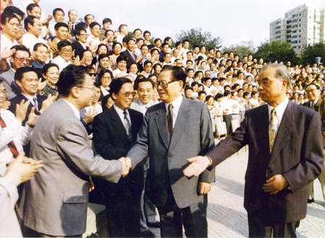
1997年
- 1997年7月1日，香港回归
香港：东经114°09’，北纬22°17’
６月３０日午夜－７月１日凌晨 中英两国政府香港政权交接的仪式在香港隆重举行。中华人民共和国主席江泽民庄严宣告：中国对香港恢复行使主权；中华人民共和国香港特别行政区正式成立。１时３０分，中华人民共和国香港特别行政区成立暨特区政府宣誓就职仪式在香港会议展览中心新翼七楼隆重举行。中国人民解放军驻港部队于7月1日零时开始履行湘钢防务职责。
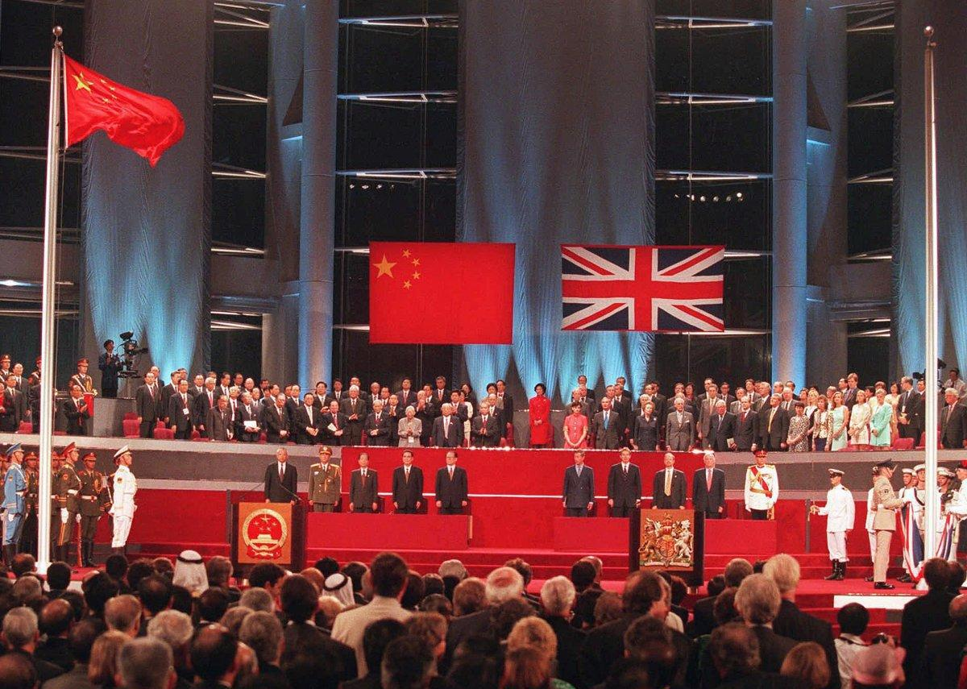2. 9月12日-18日，中国共产党第十五次全国代表大会在北京举行
北京：东经116°20’，北纬39°56’
中国共产党第十五次全国代表大会在北京举行。江泽民代表第十四届中央委员会向大会作《高举邓小平理论伟大旗帜，把建设有中国特色社会主义事业全面推向２１世纪》的报告。报告指出，这次大会的主题是：高举邓小平理论伟大旗帜，把建设有中国特色社会主义事业全面推向21世纪。旗帜问题至关紧要。旗帜就是方向，旗帜就是形象。坚持十一届三中全会以来的路线不动摇，就是高举邓小平理论的旗帜不动摇。报告总结了改革开放近二十年特别是十四大以来的实践经验，指出邓小平理论是马列主义与中国实际相结合的第二次飞跃，是马克思主义在中国发展的新阶段，是指导中国人民在改革开放中胜利实现社会主义现代化的正确理论。报告系统、完整地提出并论述了党在社会主义初级阶段的基本纲领，明确规定：建设有中国特色社会主义的经济，就是在社会主义条件下发展市场经济，不断解放和发展生产力；建设有中国特色社会主义的政治，就是在中国共产党领导下，在人民当家作主的基础上，依法治国，发展社会主义民主政治；建设有中国特色社会主义的文化，就是以马克思主义为指导，以培育有理想、有道德、有文化、有纪律的公民为目标，发展面向现代化、面向世界、面向未来的，民族的科学的大众的社会主义文化。这个纲领，是邓小平理论的重要内容，是党的基本路线在经济、政治、文化等方面的展开，是这些年来最主要经验的总结。报告根据邓小平理论和党的基本路线，对我国跨世纪的现代化建设事业作出战略部署。指出，调整和完善所有制结构，进一步解放和发展生产力，是经济体制改革的重大任务。深化经济体制改革，必须全面认识公有制经济的含义，公有制经济不仅包括国有经济和集体经济，还包括混合所有制经济中的国有成分和集体成分；公有制实现形式可以而且应当多样化，一切符合“三个有利于”的所有制形式都可以而且应该用来为社会主义服务。
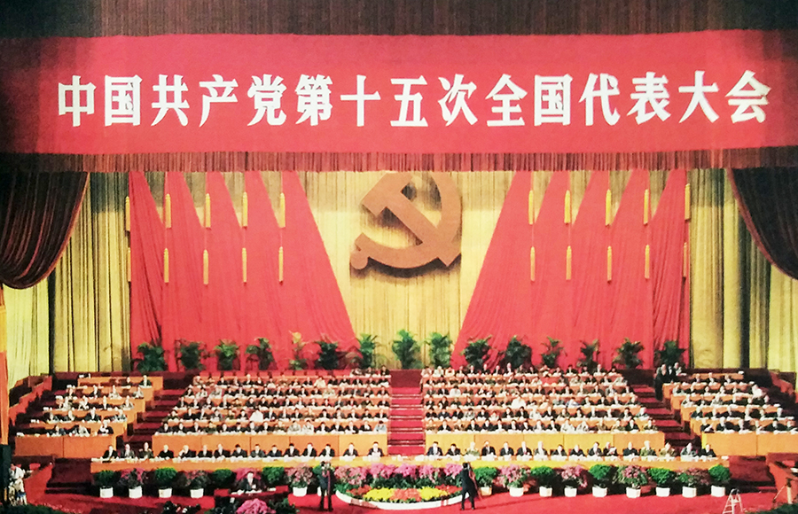
1998年
- 32 1998年抗洪救灾
无具体经纬度，长江，松花江，嫩江等流域
1998年夏天，全国洪水肆虐，长江告急，松花江、嫩江告急，西江、闽江等流域也深受洪水灾害。８月１３日，江泽民赴湖北长江抗洪抢险第一线，看望、慰问、鼓励广大军民，指导抗洪抢险斗争。８月１６日，江泽民向参加抗洪的人民解放军发布命令：沿线部队全部上堤，军民团结，死守决战，夺取全胜。同时要求地方各级党政干部率领群众，与部队官兵共同严防死守，确保长江干堤安全。
８月２4日－２９日，第九届全国人大常委会第四次会议在北京举行。２６日，温家宝代表国务院向全国人大常委会报告全国抗洪抢险的情况。报告中说，自６月份起，长江发生了继１９５４年以来第二次全流域性大洪水，松花江、嫩江、珠江流域的西江和福建闽江等江河，也相继发生了百年一遇的特大洪水。由于洪水量级大、涉及范围广、持续时间长，洪涝灾害非常严重。在党中央、国务院的直接领导下，百万军民与罕见的大洪水进行了殊死搏斗。截至目前，抗洪抢险已经取得重大胜利。会议还通过决议，批准财政部向国有商业银行增发1000亿元国债，用于加大基础设施建设的投入，并批准本年列入中央预算支出500亿元，将中央财政赤字由年初预算的460亿元扩大到960亿元。
９月２８日，中共中央、国务院在北京人民大会堂隆重举行全国抗洪抢险总结表彰大会。江泽民发表重要讲话强调，在同洪水搏斗中，我们的民族和人民展现出了一种十分崇高的精神。这就是万众一心、众志成城，不怕困难、顽强拼搏，坚韧不拔、敢于胜利的伟大抗洪精神。抗洪精神同我们党一贯倡导的革命精神和新时期的创业精神一样，都是我国人民的宝贵精神财富。我们世世代代都要继承和弘扬这些精神，激励我们的广大干部和群众不断从胜利走向新的胜利。
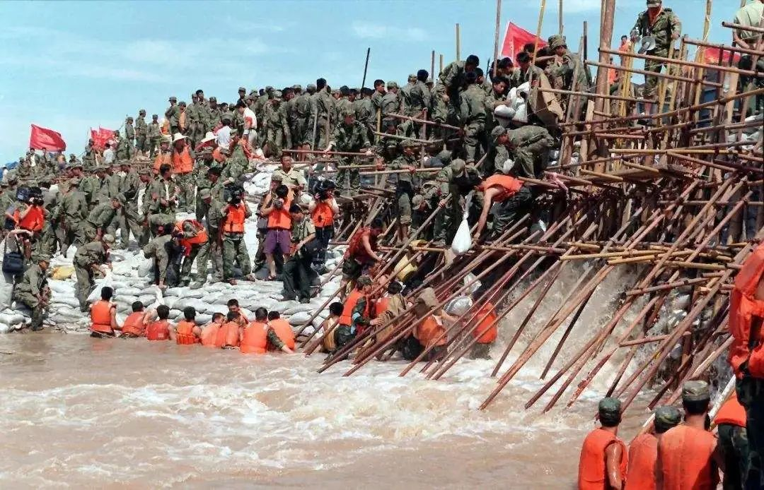
1999年
33 ５月８日，北京时间上午５时左右（贝尔格莱德时间７日午夜），以美国为首的北约飞机用导弹袭击中国驻南斯拉夫大使馆，造成馆舍破坏和人员伤亡
贝尔格莱德：东经20°28’，北纬44°49’
５月８日，北京时间上午５时左右（贝尔格莱德时间７日午夜），以美国为首的北约飞机用导弹袭击中国驻南斯拉夫大使馆，造成馆舍破坏和人员伤亡。事件发生后，中国政府立即发表紧急声明表示强烈抗议。全国人大外委会、全国政协外委会分别发表声明，各民主党派、全国工商联、中国人民对外友好协会、中国人权发展基金会、中国新闻工作者协会、新华社、光明日报社，以及各宗教团体、社会其他各界和全国各地群众纷纷以集会、游行、座谈、发抗议信或抗议电等各种方式严厉谴责以美国为首的北约集团的暴行。9日，国家副主席胡锦涛发表电视讲话，强烈谴责以美国为首的北约袭击我驻南使馆的暴行。表示中国政府将坚定不移地奉行独立、自主、和平的外交政策，坚定不移地维护国家主权和民族尊严，坚决反对霸权主义和强权政治。１０日，外交部长唐家璇代表中国政府向美国驻华大使提出严正要求：一、公开、正式向中国政府、中国人民和受害者家属道歉。二、对北约导弹袭击中国驻南使馆事件进行全面彻底的调查。三、迅速公布调查的详细结果。四、严惩肇事者。外交部发言人朱邦造宣布，中方决定推迟中美之间的两军高层交往和防止核扩散、军控和国际安全问题磋商以及人权对话。５月１３日，党中央、国务院在人民大会堂召开大会，欢迎回国的我国驻南工作人员。江泽民发表讲话指出，我们要继续坚定不移地坚持以经济建设为中心，推进改革开放，保持社会稳定，贯彻执行独立自主的和平外交政策。
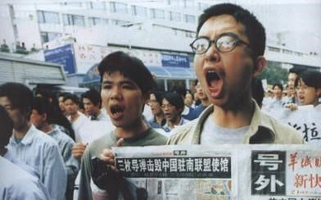
34 首都各界庆祝中华人民共和国成立50周年大会于1999年10月1日在北京天安门广场举行
北京：东经116°20’，北纬39°56’
首都各界庆祝中华人民共和国成立五十周年大会在天安门广场举行。国家主席、中央军委主席江泽民同志检阅了人民解放军陆海空三军和人民武装警察部队、民兵预备役部队组成的42个地面方队。改革开放后诞生的陆军航空兵、海军陆战队、武警特警、预备役等部队第一次出现在受阅部队中。在武器装备方面，此次受阅的42种装备，90%以上都是新装备，绝大部分都是中国自行设计和生产的。五十万军民参加了盛大的阅兵式和群众游行。
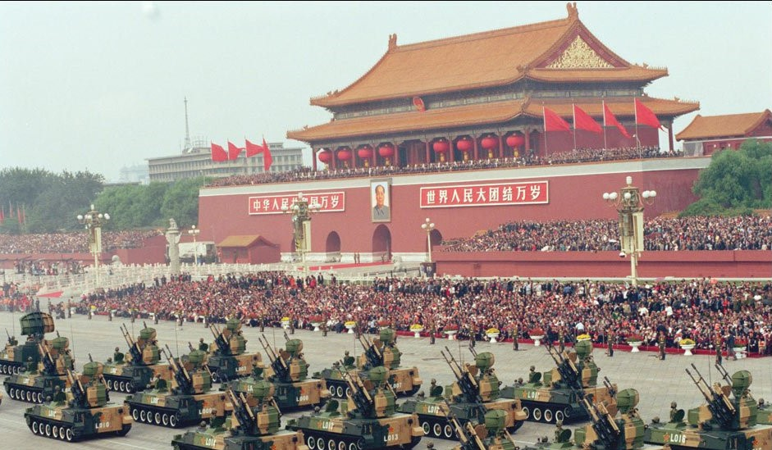
35 1999年11月20日6时30分，我国第一艘载人航天试验飞船在酒泉卫星发射中心航天发射场发射升空。
酒泉：东经98°30’，北纬39°42’
1999年11月20日6时30分，我国第一艘载人航天试验飞船在酒泉卫星发射中心航天发射场发射升空。在完成预定的空间科学实验后，于21日凌晨3时41分在内蒙古中部地区成功着陆。这是我国载人航天工程的第一次飞行试验，标志我国载人航天技术有了新的重大突破。江泽民为飞船题名“神舟”。中共中央、国务院、中央军委致电热烈祝贺。
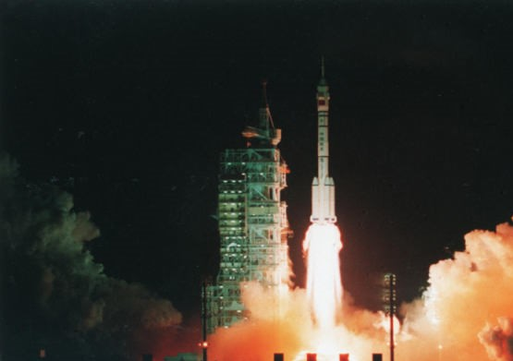
36 澳门回归
澳门：东经113°30’，北纬22°12’
１２月２０日，中葡两国政府澳门政权交接仪式隆重举行。江泽民主席郑重宣告中国政府对澳门恢复行使主权，中华人民共和国澳门特别行政区成立。澳门行政区政府宣誓就职。中共中央、全国人大、国务院、全国政协、中央军委在京举行“首都各界庆祝澳门回归祖国大会”。
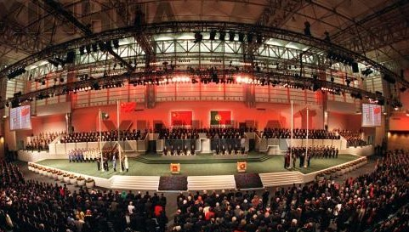
2000年
37 １月２４日，由国务院西部地区开发领导小组组织召开的西部地区开发会议在京举行
北京：东经116°20’，北纬39°56’
由国务院西部地区开发领导小组组织召开的西部地区开发会议在京举行。党中央、国务院有关部门和各省、自治区、直辖市以及新疆生产建设兵团的负责人参加了会议。国务院总理朱镕基在会上阐述了实施西部大开发战略，加快中西部地区发展的重大意义。强调要站在我国现代化建设全局和战略高度，把思想和行动统一到党中央这一重大决策上来。会议认为，实施西部大开发是一项规模宏大的系统工程，也是一项艰巨的历史任务。当前和今后一个时期，要集中力量抓好几件关系西部地区开发全局的重点工作：第一，加快基础设施建设；第二，切实加强生态环境保护和建设；第三，积极调整产业结构；第四，发展科技和教育，加快人才培养；第五，加大改革开放力度。中西部地区各省市自制区和各地区立即行动起来，成立开发工作领导小组，研究和策划大开发战略的政策方案，组织调研、论证，召开国内国际和地区等各类开发研讨会、情况介绍会、招商会等等。全国各地也纷纷响应党中央的号召，开展各种形式的活动，支援西部大开发战略。5月18日，国家计委在中外记者招待会上公布，2000年将在西部地区新开工十大工程，这十大工程是西部大开发的序幕工程。
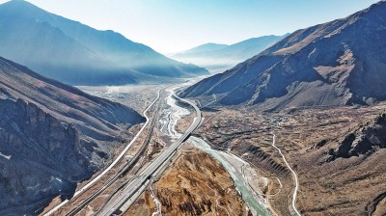
38 ２月２０日－２５日，江泽民在广东考察工作期间提出了“三个代表”的重要思想
广东：东经109°39’~117°19’，北纬20°13’~25°31’
江泽民在广东考察工作期间提出了“三个代表”的重要思想。他强调，要把中国的事情办好，关键取决于我们的党，取决于党的思想、作风、组织、纪律状况和战斗力、领导水平。只要我们党始终成为中国先进社会生产力的发展要求、中国先进文化的前进方向、中国最广大人民的根本利益的忠实代表，我们党就能永远立于不败之地，永远得到全国各族人民的衷心拥护并带领人民不断前进。５月８日－１５日，他在江苏、浙江、上海考察工作时进一步阐述了“三个代表”的有关重要思想。指出：“三个代表”，是我们党的立党之本，执政之基，力量之源；推进党的思想建设、政治建设、组织建设和作风建设，都应贯彻“三个代表”的要求。
